STREAM案例 | 穿透树冠，从上到下读懂雨林的光与热
阳光落在树冠上，也沿着枝叶间隙进入林下。高大的乔木、层叠的叶冠与低矮的灌木，在同一片雨林中经历着不同的受光与温度变化。
这个案例用 STREAMSTUDIO 将三维结构、多波段反射和叶片温度连在一起：既看见雨林的层次，也追踪光与热如何随高度和时间变化。[1]
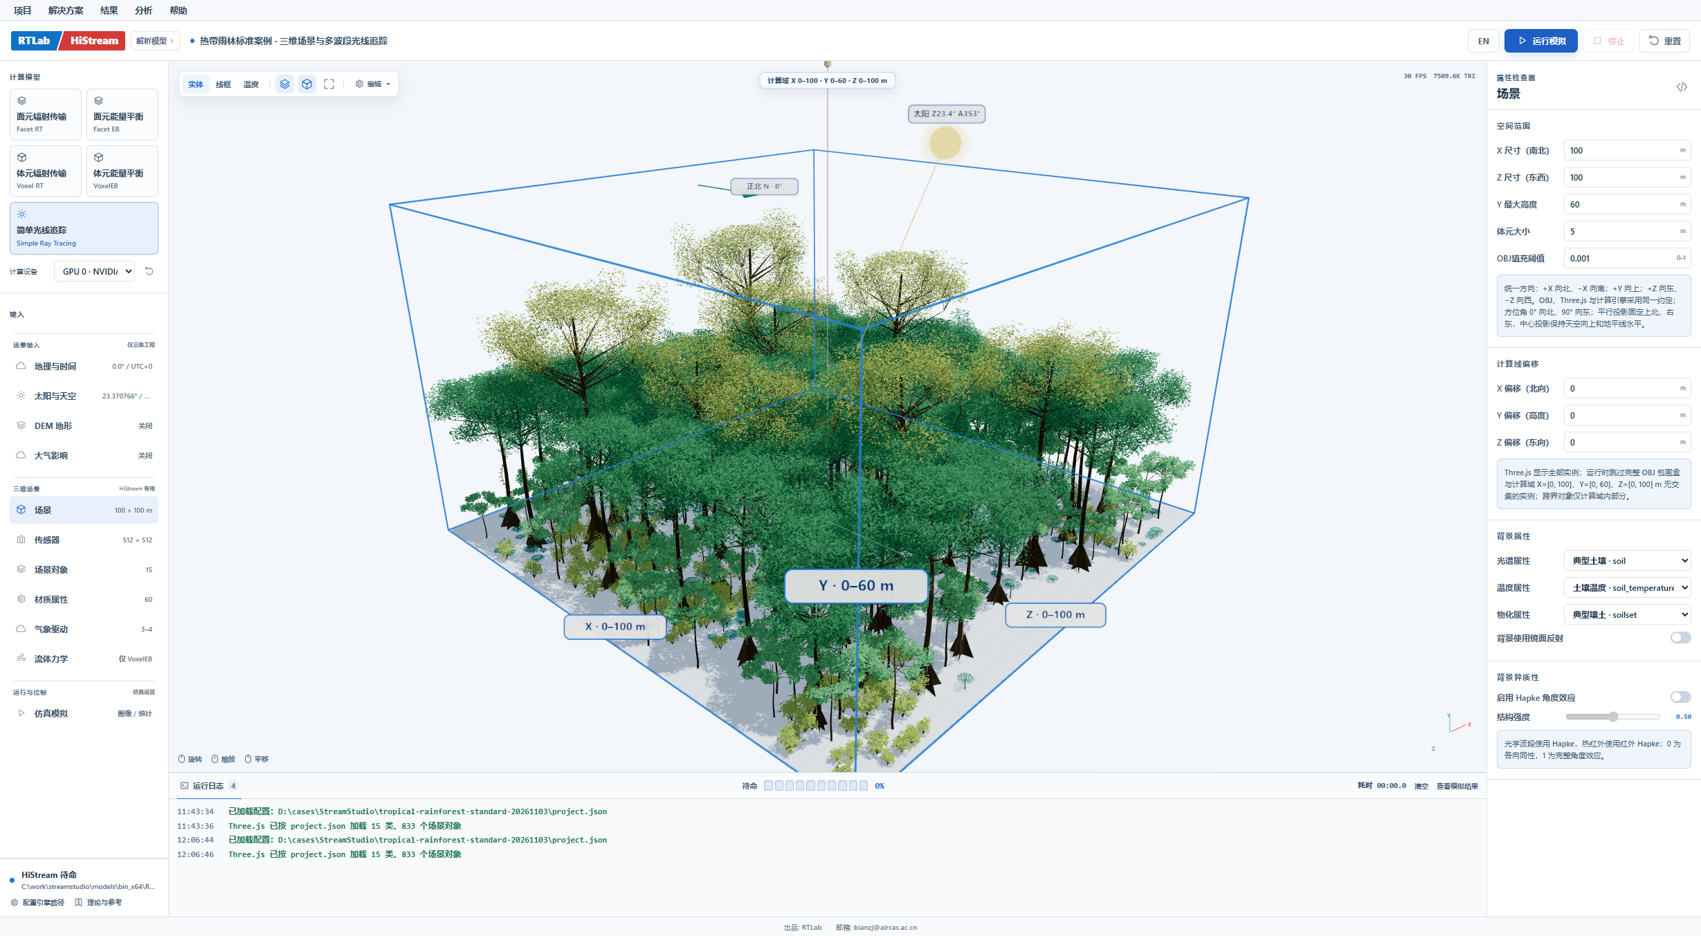
图1 StreamStudio 实际界面与三维雨林。七种自然色调区分植被形态类型；显示颜色与物理光谱分别设置。

一片雨林 多层结构
项目 | 设置
空间范围 | 100 × 100 × 60 m；5 m 体元
群落组成 | 8 株突出层乔木、72 株冠层乔木、120 株亚冠层乔木；308 株灌木、253 丛蕨类、42 株棕榈、30 组藤本
几何表达 | 15 个原型，共 833 个实例。展示和光线追踪使用完整网格；VoxelEB 使用叶冠与地面
计算内容 | 四个光学波段、午间垂直光热剖面、七类植被0—24点叶温。午间基准和全天试验采用各自的合成气象驱动
该场景是理想化机制演示，未针对具体地点或树种进行观测标定。60 m 是计算域高度，不代表所有树木均高 60 m。

换一个波段 看见不同的雨林
同一片雨林，在绿光、红光、近红外和短波红外中呈现出不同的明暗结构。七类植被分别设置叶片反射率和透过率，再结合冠层遮挡与多次散射，计算天顶视角下的方向反射率。
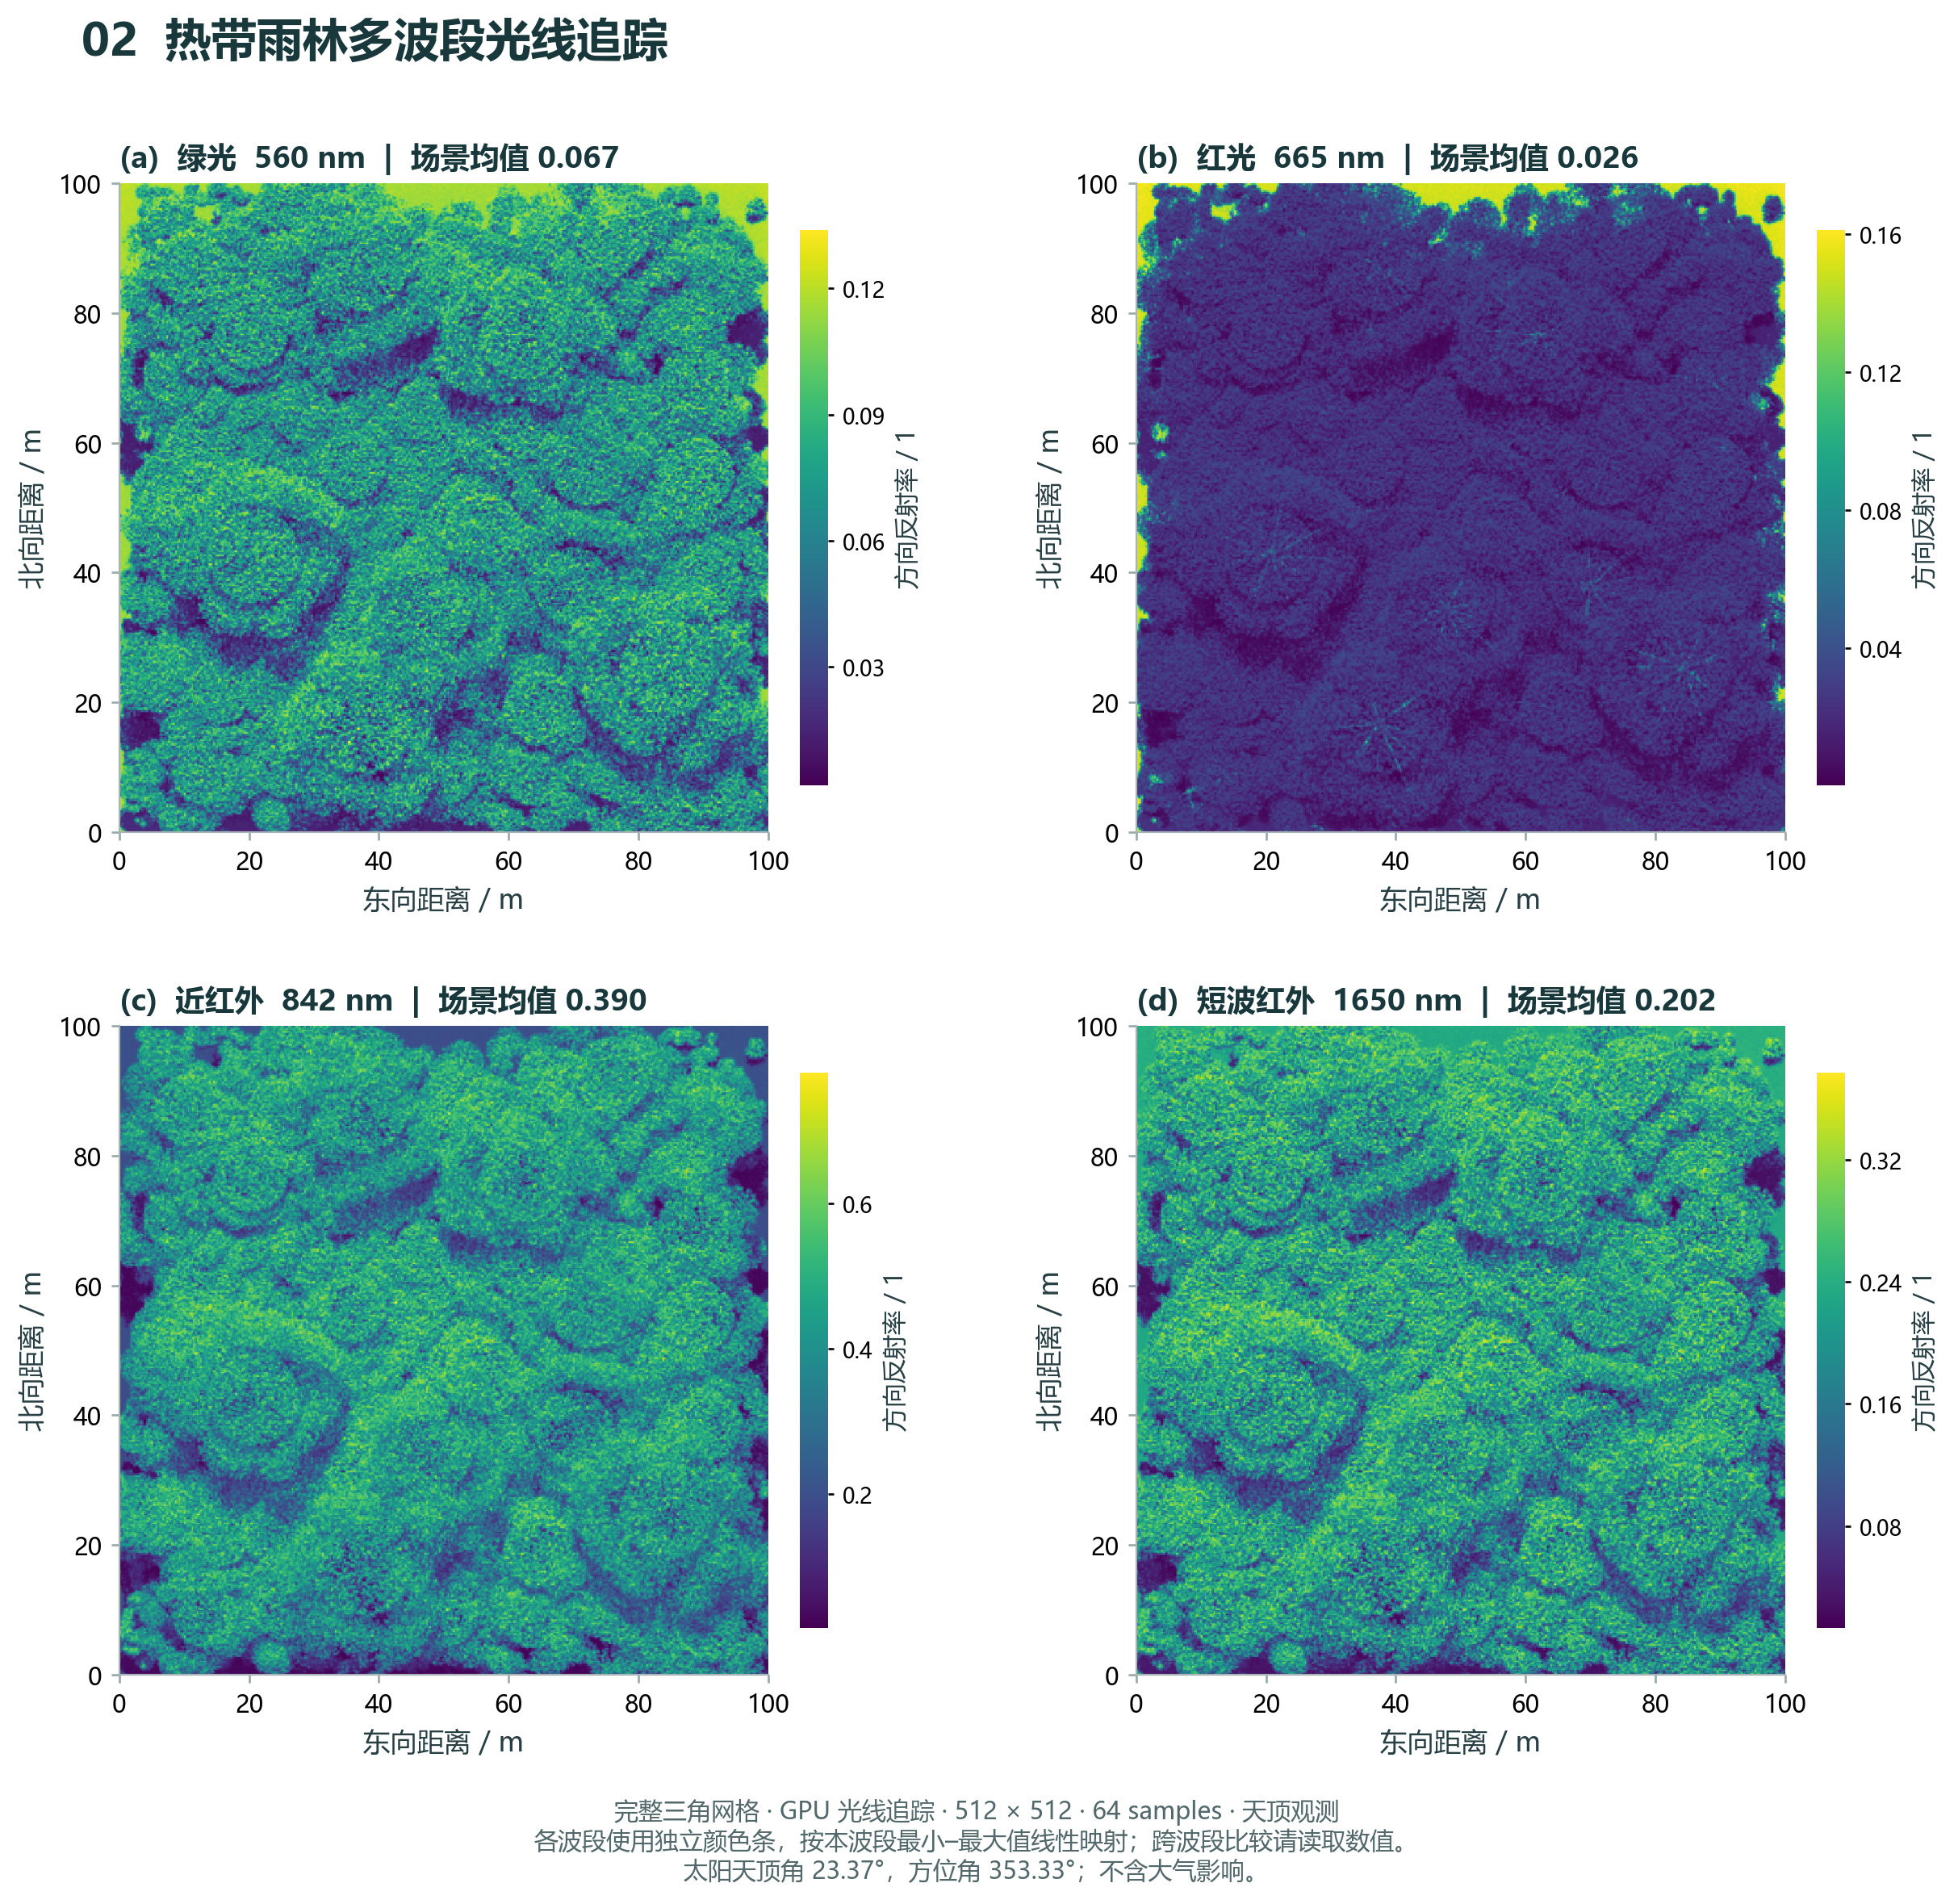
图2 560、665、842、1650 nm 方向反射率。每个波段使用本波段最小值至最大值的独立颜色条，不宜只按颜色深浅比较跨波段大小。
本场景的近红外平均方向反射率为 0.3903，红光为 0.0260。影像中的差异既来自叶片光谱，也来自冠层结构、阴影与地面；它们共同塑造了传感器“看到”的雨林。
图像为 512 × 512 像元，每像元64次采样。太阳天顶角23.37°、方位角353.33°，直射与漫射比例为0.7∶0.3。各波段的颜色条独立设置，跨波段比较请读取数值。

从林下到树冠 光热差异逐层显现
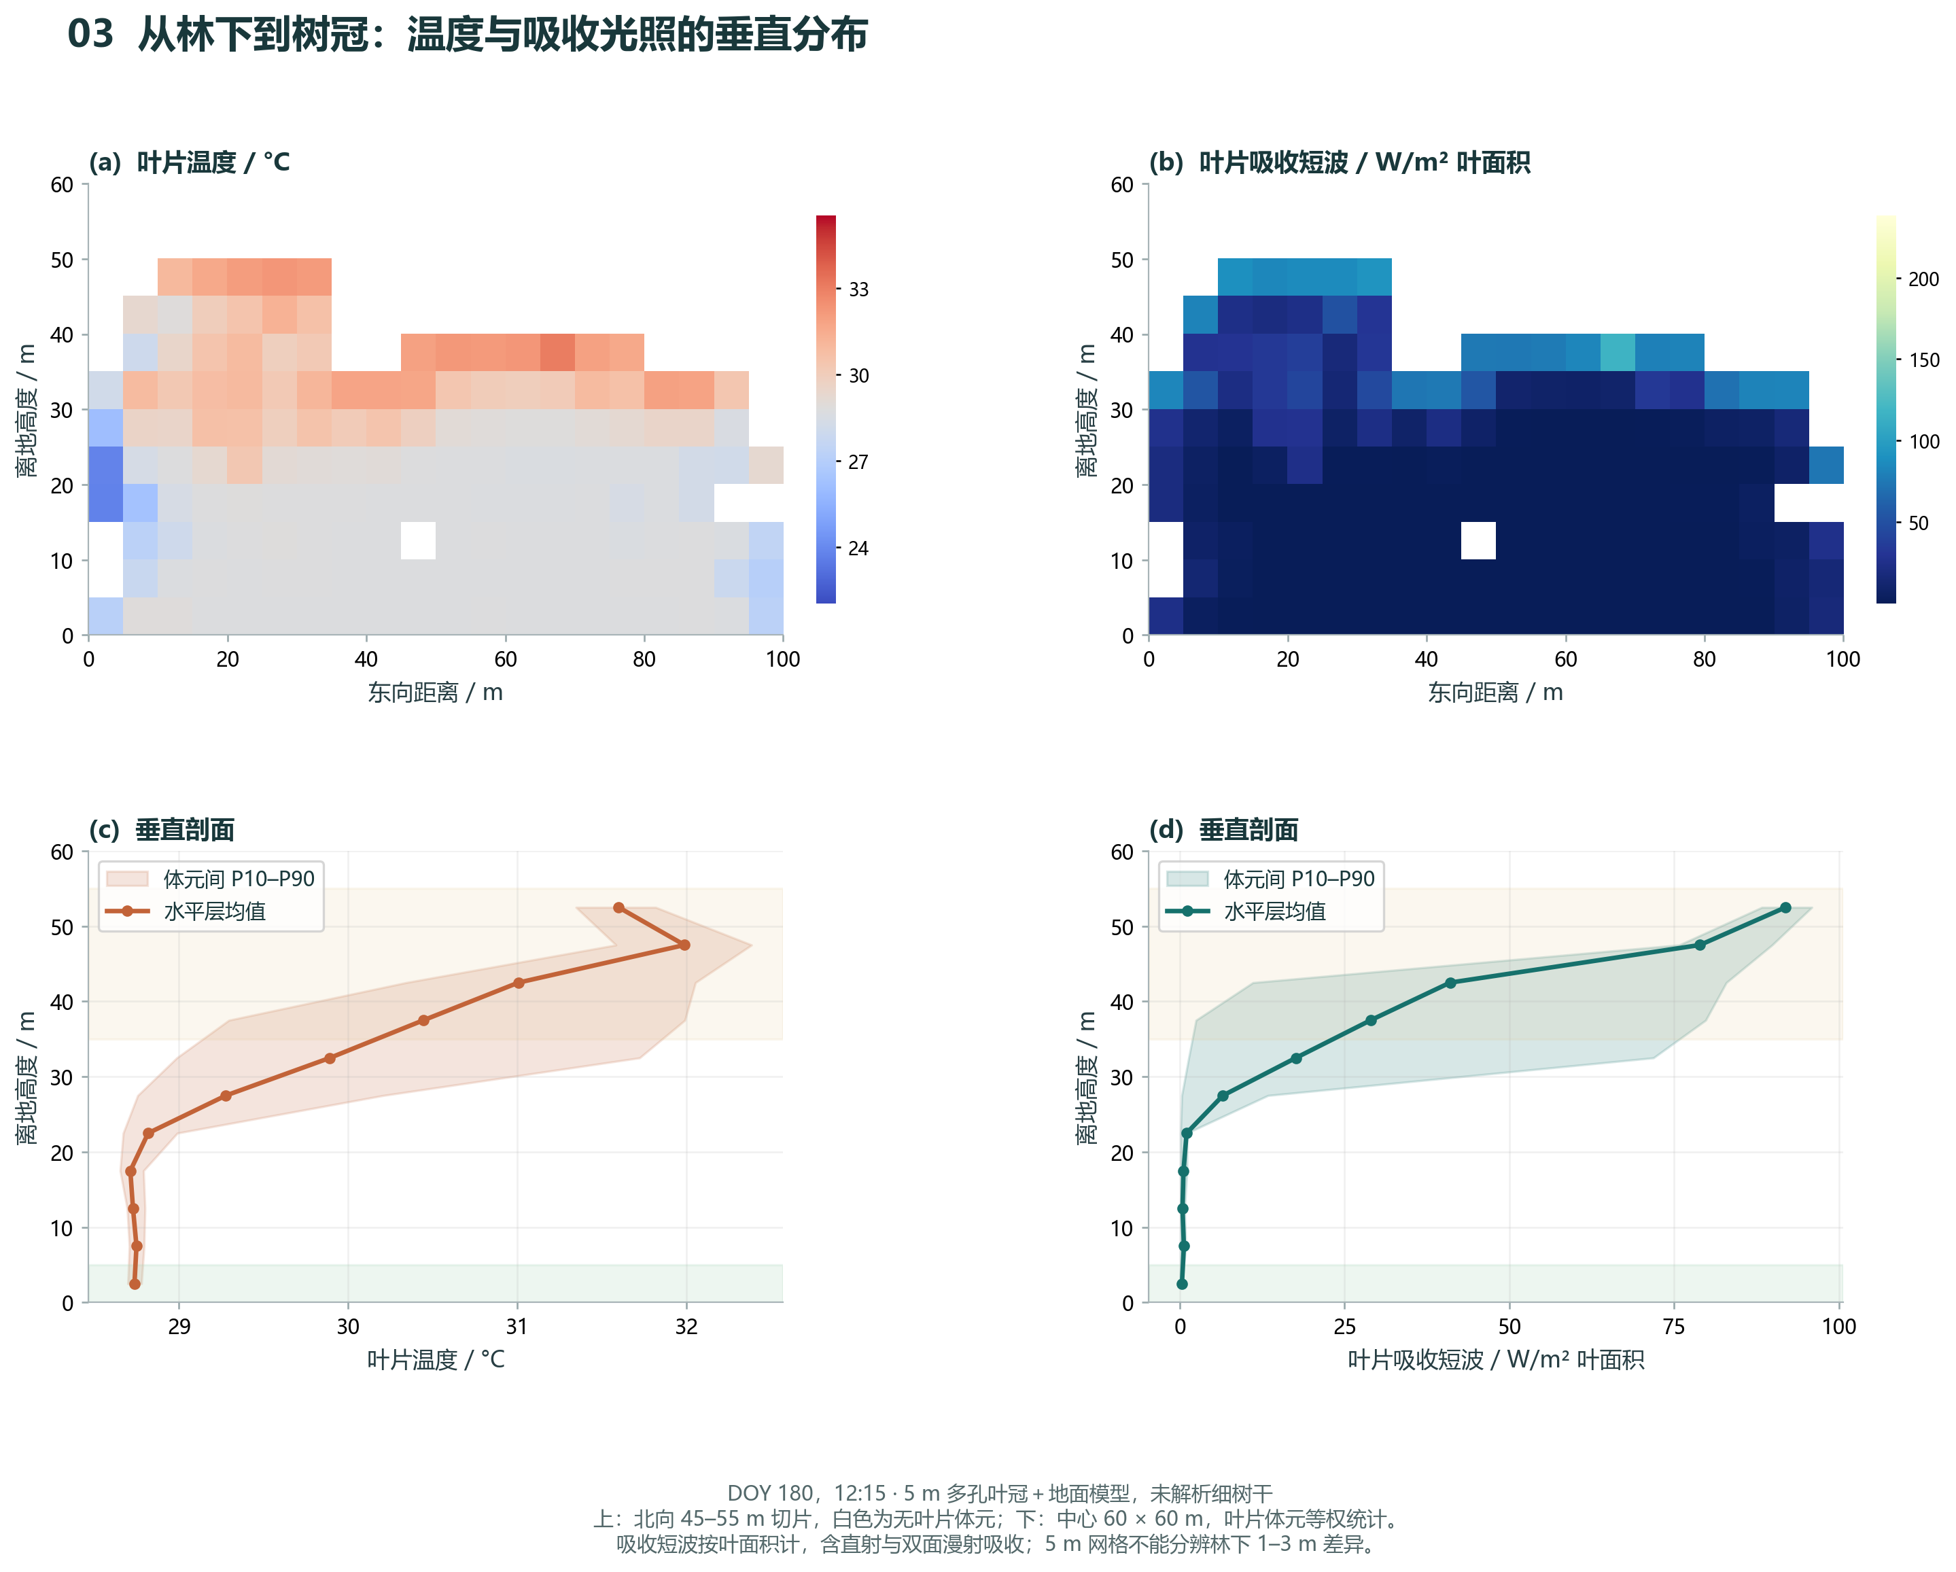
图3 12:15 叶片温度与吸收短波的垂直切片、层均值及 P10—P90 范围。空白格表示无叶片体元；离散范围表示空间差异，不是置信区间。
统计层 | 叶温 °C | 吸收短波 W/m²叶面积
林下 0—5 m | 28.736 | 0.325
上层叶冠 35—55 m | 30.964 | 44.143
在这组午间基准中，上层叶冠比林下叶片高约 2.23°C，吸收短波高约 43.82 W/m²叶面积。沿高度展开剖面，可以把受光差异与叶温响应放在同一个空间框架中观察。
统计取中心60 × 60 m，按有叶片体元等权平均。图中“光照”指叶片吸收短波，含直射与双面漫射吸收，不等同于PAR、照度或林冠透光率。
四个时步均通过2 W/m²能量残差检查。该结果用于理想化机制演示，尚未经过现场观测验证。

从清晨到夜晚 追踪植被温度节律
把时间轴拉长到一天，七类植被的叶温变化就能同时展开。在这组试验中，各类型平均叶温在5点附近最低，随后升高，最高值出现在15—17点。图中覆盖0—24点，共25个逐小时计算节点。
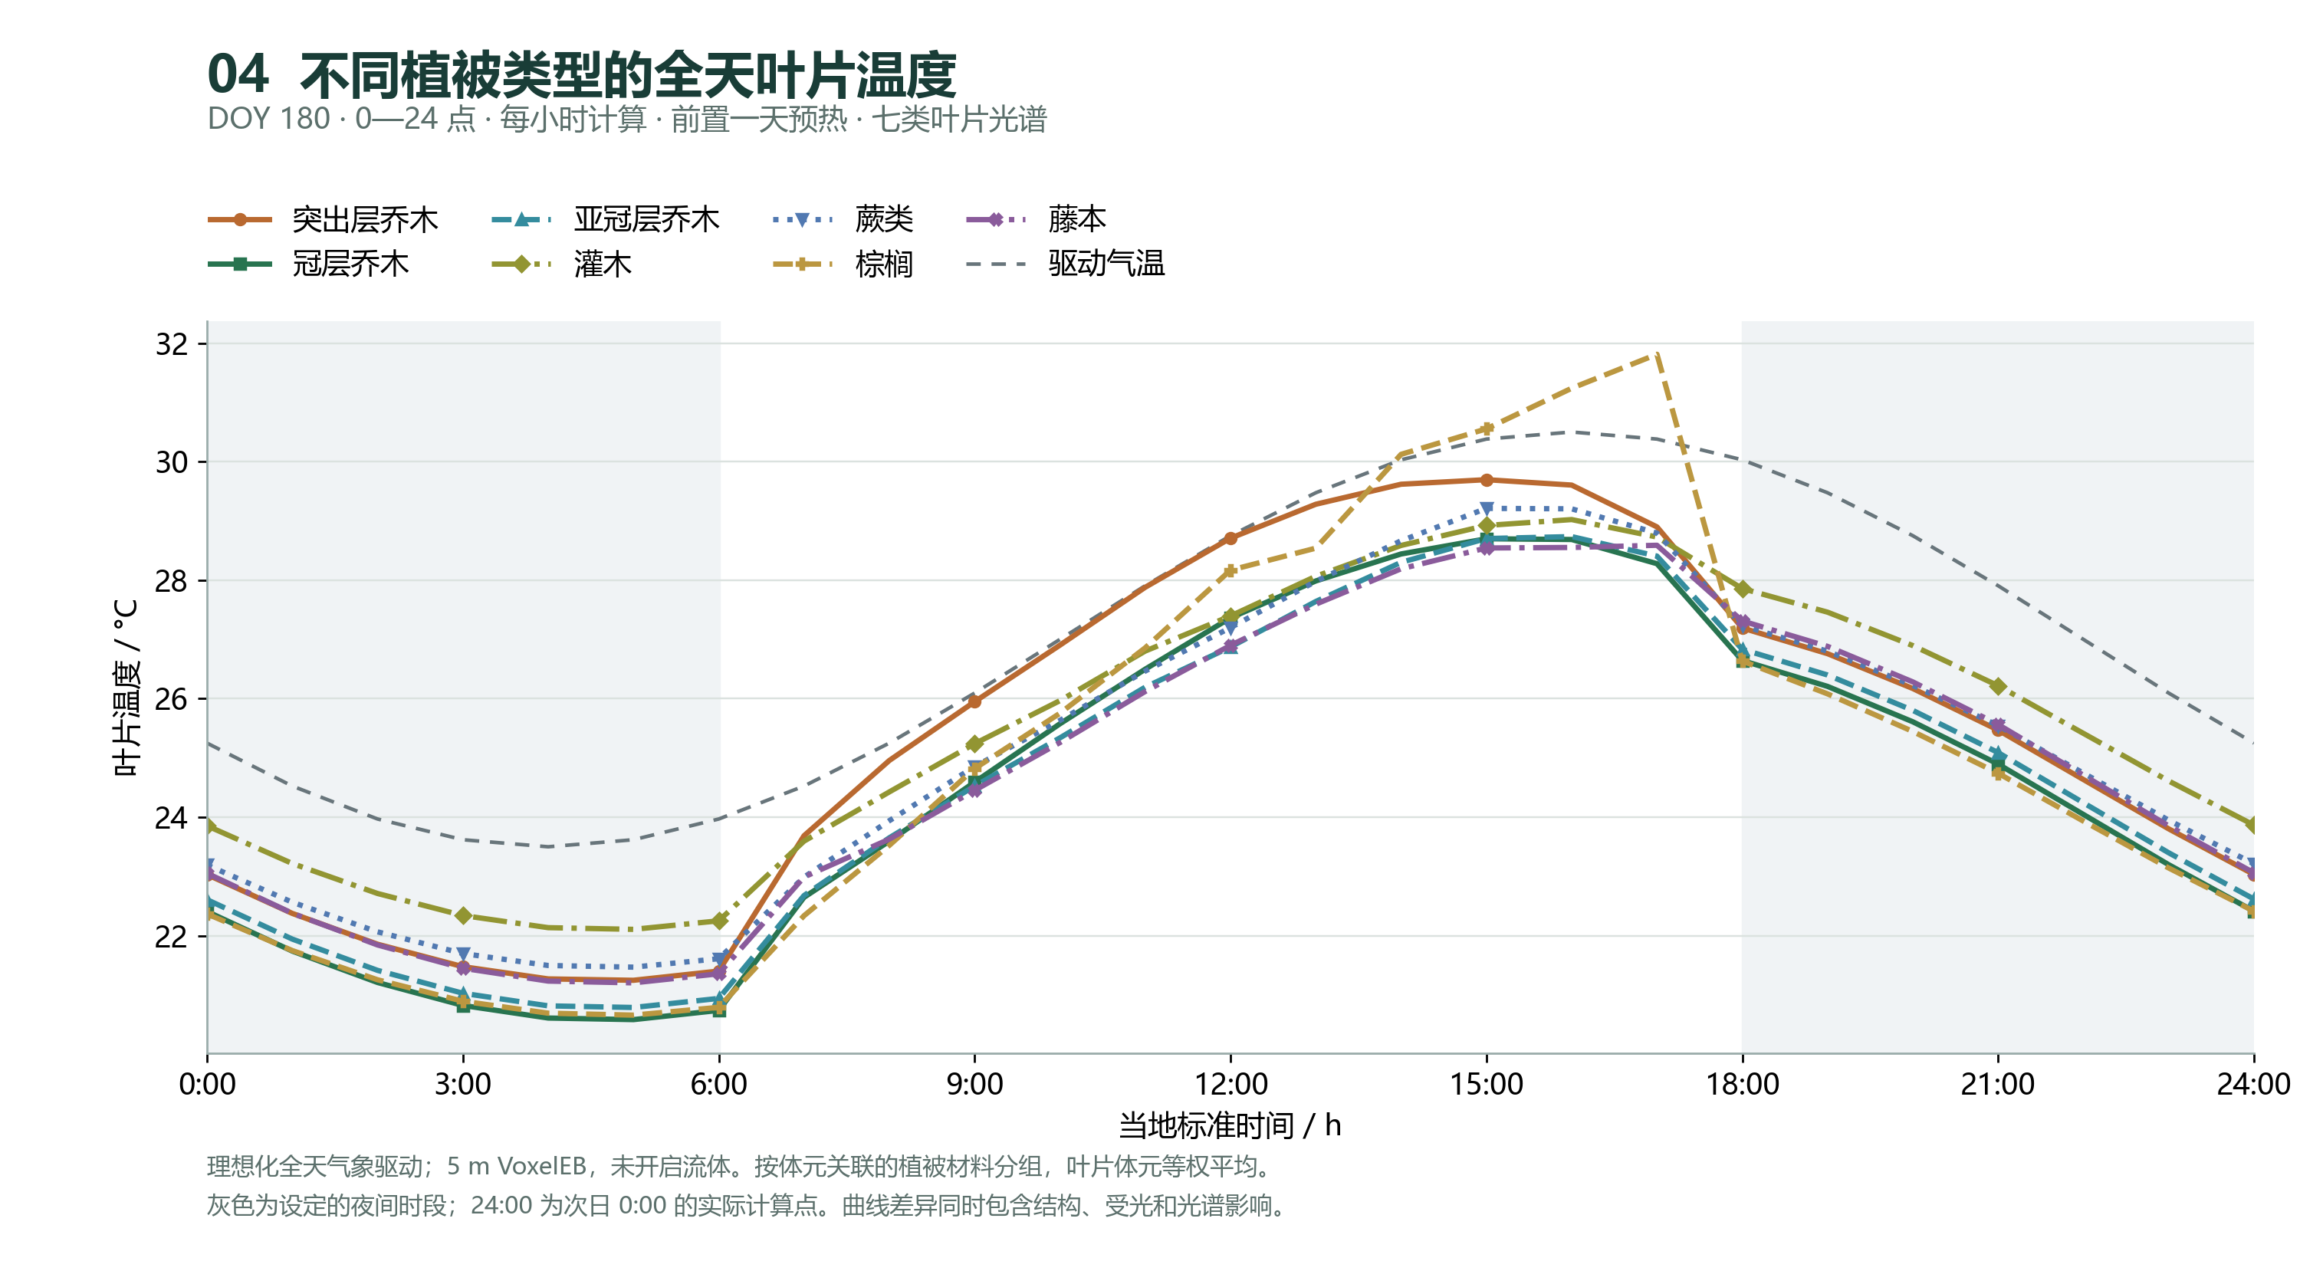
图4 七类植被全天叶片温度。曲线由每小时模型输出直线连接；灰色虚线为驱动气温，浅灰底表示设定的夜间。未开启流体。
植被类型 | 体元数 | 最低温 °C | 最高温 °C | 最高温时刻
突出层乔木 | 645 | 21.25 | 29.70 | 15:00
冠层乔木 | 1084 | 20.58 | 28.70 | 15:00
亚冠层乔木 | 479 | 20.79 | 28.73 | 16:00
灌木 | 262 | 22.11 | 29.02 | 16:00
蕨类 | 85 | 21.47 | 29.21 | 15:00
棕榈 | 9 | 20.66 | 31.81 | 17:00
藤本 | 137 | 21.20 | 28.59 | 17:00
先计算前一天进行预热，再展示目标日；24点为次日0点的实际结果。全天采用合成气象：气温23.5—30.5°C、相对湿度75—90%，白天短波峰值800 W/m²，夜间为0。
曲线按关联植被材料对叶片体元等权统计，反映结构、受光和光谱的共同影响。5 m体元存在类型混合，棕榈仅9个关联体元；各类沿用相同C3生理设定，不能将曲线差异单独归因于树种生理。

七类植被的叶片光学参数
通过小幅调整叶绿素含量 Cab、等效水层厚度 Cw、干物质面密度 Cdm 与结构参数 N，生成不同类型的叶片光谱。所有类型 Cs = 0。这些参数是案例设定，不是实测树种光谱。
植被类型 | Cab  μg/cm² | Cw  cm | Cdm  g/cm² | N
突出层乔木 | 54 | 0.017 | 0.013 | 1.6
冠层乔木 | 52 | 0.016 | 0.012 | 1.55
亚冠层乔木 | 55 | 0.0165 | 0.0115 | 1.5
灌木 | 50 | 0.015 | 0.011 | 1.5
蕨类 | 48 | 0.0145 | 0.0105 | 1.45
棕榈 | 53 | 0.0175 | 0.0135 | 1.62
藤本 | 51 | 0.0155 | 0.0115 | 1.52

引擎输出的反射率与透过率
植被类型 | 560 nm | 665 nm | 842 nm | 1650 nm
突出层乔木 | 0.1218 / 0.0947 | 0.0431 / 0.0031 | 0.4461 / 0.4378 | 0.2772 / 0.3266
冠层乔木 | 0.1224 / 0.1029 | 0.0431 / 0.0038 | 0.4422 / 0.4497 | 0.2789 / 0.3428
亚冠层乔木 | 0.1136 / 0.1010 | 0.0427 / 0.0033 | 0.4359 / 0.4600 | 0.2719 / 0.3497
灌木 | 0.1230 / 0.1119 | 0.0432 / 0.0047 | 0.4380 / 0.4621 | 0.2806 / 0.3598
蕨类 | 0.1235 / 0.1213 | 0.0432 / 0.0058 | 0.4315 / 0.4727 | 0.2778 / 0.3725
棕榈 | 0.1249 / 0.0950 | 0.0433 / 0.0033 | 0.4472 / 0.4327 | 0.2758 / 0.3194
藤本 | 0.1224 / 0.1077 | 0.0431 / 0.0043 | 0.4393 / 0.4567 | 0.2791 / 0.3519
各单元格依次为反射率 R / 透过率 T，均为无量纲。所有系数满足 R ≥ 0、T ≥ 0、R + T ≤ 1；四个光学波段的类型间 R 与 T 最大差异均小于 0.06。热红外 10500 nm 维持 R = 0.025、T = 0。
完整材料系数、逐小时温度和气象驱动均随案例归档。全天预热与展示共49个节点通过2 W/m²能量残差检查，尚未检验日周期稳态或独立观测。午间与全天试验的驱动不同，应分别解读。
模型以5 m多孔叶冠与地面计算光热，未包含细树干和板根的热储存及阻力。本案例展示结构、辐射与温度的联系；从三维场景到异质地表的辐射与方向温度模拟，可进一步参阅文献[1—2]。

参考文献与代码程序获取
以下文献介绍STREAM模型体系及其辐射与能量平衡方法。论文中的验证不等同于本热带雨林案例已经完成独立观测验证。
[1] Fan, T., Bian, Z., Roujean, J.-L., et al. (2025). STREAM: a system for tracing radiative transfer and energy balance in heterogeneous surfaces. International Journal of Applied Earth Observation and Geoinformation, 142, 104763.
DOI https://doi.org/10.1016/j.jag.2025.104763
[2] Zhong, S., Bian, Z., Roujean, J.-L., et al. (2026). A global system for monitoring radiative transfer and directional temperatures over heterogeneous surfaces. Remote Sensing of Environment, 346, 115635.
DOI https://doi.org/10.1016/j.rse.2026.115635

获取代码
GitHub源码仓库 https://github.com/bianzj/streamstudio
可通过Git克隆仓库，或在Code菜单中选择Download ZIP。构建依赖与运行步骤见仓库README；如需对应2.0.1发布版本的完整源码，可在发布页下载StreamStudio-2.0.1-source.zip。

获取程序
GitHub发布页 https://github.com/bianzj/streamstudio/releases/tag/v2.0.1
Windows x64安装程序：Stream-Studio-Setup-2.0.1-x64-slim.exe。发布页同时提供使用手册、理论文档与培训案例。
百度网盘 https://pan.baidu.com/s/1iYGVT5aC67xQ9T5A00A_YA?pwd=uvx2
分享文件：STREAMSTUDIO 提取码：uvx2
本案例工程已单独归档。上述链接提供代码与程序获取入口；精确复现时，请同时核对案例中的引擎版本、输入参数和运行记录。

